|  |  |  |
| --- | --- | --- |
| **http://www.meb.gov.tr/webmaster/mebwebmaster/MEBlogo.jpg** **…………………..ANATOLİSCHES GYMNASİUM**  **2018-2019 SCHULJAHR ZWEITE SEMESTER ERSTE PRÜFUNG DER 11.KLASSEN** | | |
| Name: | Klasse:**11/** | Punkte: |
| Nummer: | Datum:…/…/ 2019 |

**A) Finde das Gegenteil. ( *Zıt anlamlısıyla eşleştiriniz.)5x1=5 Punkte.***

|  |  |  |  |  |
| --- | --- | --- | --- | --- |
| **1** | **2** | **3** | **4** | **5** |
|  |  |  |  |  |

1) schick a) weiß

2) kurz b) günstig

3) eng c) breit

4) teuer d) lang

5) schwarz e) altmodisch

**B) Schreib die Namen der Kleider mit Artikel! (Giysileri artikelleri ile birlikte yazınız.)10x2=20 Punkte**

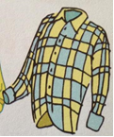 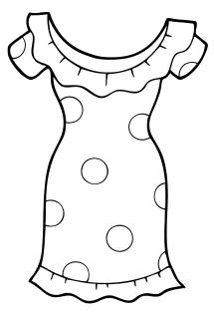 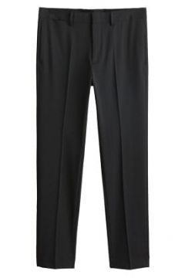 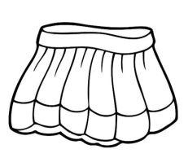 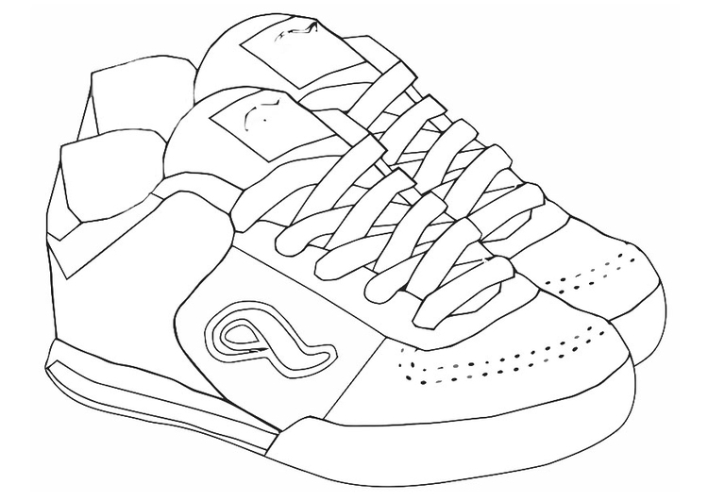

**_______________ _______________ _______________ _______________ _______________**

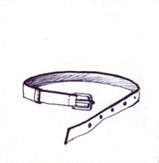  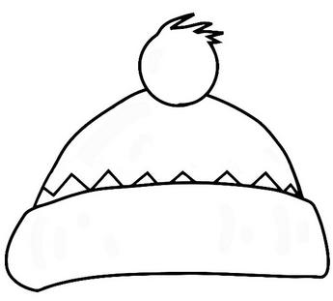 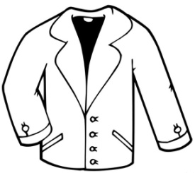 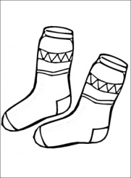

**_______________ _______________ _______________ _______________ _______________**

**C) Cümleleri “*sollen “*  ile yeniden kurunuz.5x2=10 Punkte.**

**1)** Du bleibst im Bett. (soll) **………………………………………………………**

**2)** Nina und Lukas messen die Temperatur. (soll) **………………………………………………...**

**3)** Mareike trinkt Pfefferminztee. (soll)**……………………………………………………………..**

**4)** Wir nehmen Hustensaft. (soll)**…………………………………………………………………….**

**5)** Legt ihr Warmflasche? (soll)**............................................................................................................**

**D) Schreiben Sie Pronomen in Dativ. *Boşluklara altı çizili zamirlerin dativ hallerini yazınız.5x3=15 Punkte.***

**a)** Das istmein Absatzschuhe**.** Der gehört **_____**.

**b)** Tom kauft ein neues Hemd. Es gefällt _______.

**c)** Ich will Helga ein Buch bringen. Ich schenke es _____ morgen.

**d)** Wir fliegen im Sommer nach der Türkei. Die Region Kapadokia gefällt _____ sehr.

**e)** Guten Tag Herr Müller! Wie geht es _____.

**E) Ergänzen Sie die Lücken! Mit (- e , -es , -er ) (Boşlukları doldurunuz.)5x2=10 Punkte .**

* **A:** Welch……. T-Shirt ziehst du gern an?

**B:** Dies…… T-Shirt ist grün.

* **A:** Welch….. Schal ist schön?

**B:** Dies…… Schal ist schön.

* **A:** Welch……. Jeans möchtest du kaufen?

**B:** Dies……. Jeans möchte ich kaufen.

* **A:** Welch……. Bluse ist alt modisch?

**B:** Dies…… Bluse ist alt modisch.

* **A:** Welch….. Hut ist elegant?

**B:** Dies….. Hut ist elegant.

**F) Nummeriere den Dialog in der richtigen Reihenfolge! Diyaloğu (1-12 kadar) sıralayınız.10x2=20**

**A-** Welche Größe haben Sie? **G-** 50 Euro!

**B-** Ich kaufe den grünen Pullover. Was kostet er? **H-** Kann ich Ihnen helfen?

**C**- Danke schön! **İ-** Ich möchte den grünen Pullover anprobieren.

**D-** Ich habe die Größe 38. **J-** Gern geschehen!

**E-** Der grüne Pullover steht Ihnen super. **K-**  Ja, ich suche einen Pullover.

**F-** Hier sind die Pullover. Welche Farben **L-** Was meinen Sie, steht mir der grüne Pullover gut?

möchten Sie anprobieren?

|  |  |  |  |  |  |  |  |  |  |  |  |
| --- | --- | --- | --- | --- | --- | --- | --- | --- | --- | --- | --- |
| **1** | **2** | **3** | **4** | **5** | **6** | **7** | **8** | **9** | **10** | **11** | **12** |
|  |  | **F** |  |  |  |  |  |  |  | **C** |  |

**G) Ergänzen Sie die Sätze**. **Parantez içindeki sıfatların Almancalarını sıfat çekimlerine dikkat ederek yazınız.**

**(10x2=20 Punkte)**

**a)**Sie trägt eine ………………. **(zarif)** Bluse und einen ……………… **(şık)** Hut .

**b)**Er hat ein ………………… **(yeni)** T-Shirts und eine ………………. **(bej)** Jeans an.

**c)**Er zieht einen ………………… **(açık mavi)** Anzug und eine ………….. **(pembe)** Kravatte.

**d)**Sie hat der ……………………………….. **(kareli)** Mantel und das ……………. **(sarı)** Kleid.

**e)** Klara mag die ……………. **(renkli)** und die ………………. **(rahat)** Kleider .

**Insgesamt : 100 Punkte ………………………..**

**Zeit : 40 Minuten Deutschlehrerin**

**Viel Erfolg☺**

**……………………**

**Schulleiter**